图书馆新书导读215期
- 题名：瞧，这个人:尼采自传  作者：(德) 弗里德里希·尼采著  出版社：北京工业大学出版社  出版年：2018  索书号：B516.47/29  馆藏地：第五借阅室  导读：  本书是一部别开生面的自传作品，收入了尼采一生中所有的思想精髓。他对超人性格的描写、对现代观念的剖析和对未来超人世界的向往，都是我们了解尼采著述、理解其哲学思想的重要窗口，也为我们展现了一颗高贵的灵魂听从内心召唤的一生。尼采（Friedrich Wilhelm Nietzsche，1844—1900），德国哲学家、诗人。尼采既是哲学家，又是诗人。他的诗歌语言优美，诗意浓郁。他的论战文章，思想深邃，文笔犀利。主要著作有《悲剧的诞生》《不合时宜的考察》《查拉图斯特拉如是说》《希腊悲剧时代的哲学》《论道德的谱系》等。 | 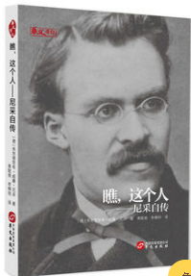

 | - 题名：董卿:做一个有才情的女子  作者： 乔瑞玲著  出版社：百花洲文艺出版社  出版年：2018  索书号：B825-49/397  馆藏地：第五借阅室  导读：《董卿：做一个有才情的女子》本书抓住著名主持人董卿的气质与才华，通过董卿的成长和收获，激励女性做一个有才情的女子，指导自己在性格上不断突破，成长为更强大的自己！像董卿一样，做一个有才情的女子吧！  乔瑞玲，80后女子，职场十年，文字相伴，做过记者、编辑、品牌策划。游走各地，赏美景、品美食、阅人文，对东方女性文化有独到的视角与研究，并积极利用自身积累的独特经验，引导、开启女性朋友对生活的热情，受到读者的追捧和喜爱。 | 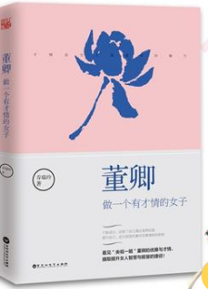
③题名：淡定的人生很优雅  作者：蒙静编著  出版社：天津人民出版社  出版年：2018  索书号：B821-49/1549  馆藏地：第五借阅室  导读：  这是一本能修炼身心的哲理书，也是使女人更优雅的书。从女性的视角出发，以睿智优美的笔触，叙写了女性如何从心态、学识、修养、为人、处世等方面提升自身淡定优雅的气质。能帮您获得开启那扇指导自己、改变命运的大门，摒弃无谓的烦恼和杂念，在不断的思索中体悟淡定的真谛。通过这本书，也可以让人逐步从内到外走向优雅，并从此改变一成不变的生活，拥抱完美幸福的人生。 |  | 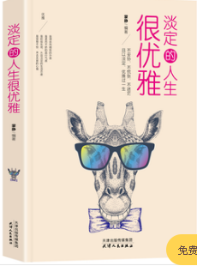

④题名：优秀的人，都懂得自我管理  作者：志昭著  出版社：中国华侨出版社  出版年：2018  索书号：C936/171  馆藏地：第五借阅室  导读：  本书分为上下两篇：上篇告诉读者如何培养自控力，克服惰性、拖延等习惯，让自律成为一种自觉，从而拥有积极向上的力量；下篇从目标、时间、言行、习惯、情绪、心态6个方面出发，告诉读者如何在实践中实现有效的自我管理。丰富的案例、简洁的语言和实用性强的建议与方法，为读者进行自我管理提供了清晰有效的参考。 | 

⑤题名：愿你给予半生，归来仍是自己  作者：(美) 珍妮·桑蒂著  出版社：中华工商联合出版社  出版年：2016  索书号：B821-49/1559  馆藏地：第五借阅室  导读:  病由心生，心理问题往往是疾病的源头。 在追求高效率的时代，在一个竞争和压力无处不在的社会，每个人的心理或多或少都有些问题，焦虑、紧张、忧郁、悲伤、沮丧、挫败感等时刻在困扰着我们，随之而来的往往还有各种身体的小病症，让我们身心疲惫，痛苦不堪。 解铃还须系铃人，心病还须心药医。我们的身心拥有较强的自愈能力，我们可以运用自身的力量，通过积极的心理暗示，从身体、精神和心灵上改善自己的境况，找到人生幸福的方法。 大家都有病，但你仍然可以拥有一个美好的人生。 | 